**Londen**

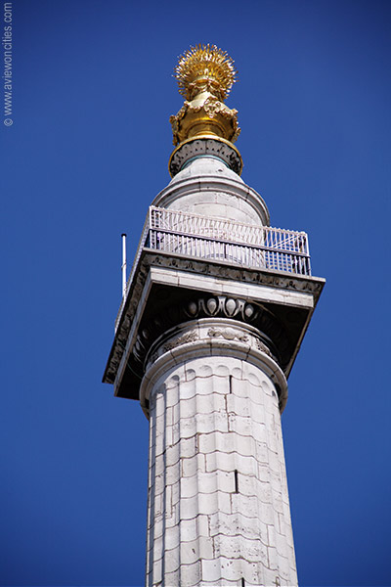

**The Monument**

**The Monument**

* Dit monument dat vreemd genoeg gewoon gekend is als ‘The Monument’ werd opgericht ter herinnering aan de Grote Brand van 1666, waarbij niet enkel vier vijfde van de stad in vlammen opging, maar ook een heel aantal inwoners om het leven kwamen.

**De Grote Brand**

* Op zondag 2 september 1666 brak er een brand uit in een bakkerij aan Pudding Lane in Londen die zich al snel over de hele stad verspreidde.
* Het zou drie dagen duren vooraleer het vuur gedoofd werd.
* 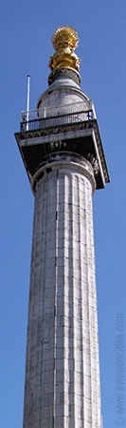Tijdens die tijd brandde het grootste deel tot op de grond af en heel wat mensen verloren hierbij het leven.
* Het materieel verlies was enorm en de hele stad kwam zowat tot stilstand.
* De enige huizen die overeind bleven waren de stenen gebouwen.

**Het Monument**

* In 1671 gaf het stadsbestuur de opdracht om een monument te creëren ter herinnering aan de tragische gebeurtenis.
* De befaamde architect Sir Christopher Wren, die toen ook verantwoordelijk was voor de heropbouw van de St. Paul’s Cathedral werd hiervoor uitgekozen.
* Wren werd voor de bouw van het monument bijgestaan door Dr. Robert Hooke.
* De twee besloten dat een enkele Dorische zuil het ideale monument zou zijn en in 1677 werd de zuil voltooid.
* Een brandende urne staat bovenaan de top van het 62 meter hoge monument dat gemaakt is uit stenen van Portland.
* De hoogte van het monument komt overeen met de afstand tot het huis van de bakker waar het vuur ontstond.
* Binnenin de zuil is een spiraalvormige trap met 345 treden, de eerste 311 daarvan brengen bezoekers tot aan een platform van waar je een prachtig zicht hebt over de stad.
* Bij het ontwerp van het monument werden ook nog andere architecten en beeldhouwers betrokken.
* De vier leeuwen die aan de voet van de zuil staan werden gemaakt door Edward Pierce jr en Caius Gabriel Cibber was verantwoordelijk voor de sculpturen op het westelijke paneel van het voetstuk.
* Op het noordelijke paneel staat een inscriptie die de bezoekers informatie geeft over enkele feiten betreffende de brand.

**Renovaties**

* Het monument heropende in 2009 na een groot renovatieproject dat een kostprijs had van 4,5 miljoen pond.
* De stenen van het monument werden hersteld en de gouden bol aan de top van de zuil werd opnieuw verguld.
* Televisieschermen beneden tonen het zicht vanaf de galerij voor diegenen die niet naar boven willen klimmen.